Приложение 1.

Утверждено
приказом ГНБУ АН РТ
от 09.01.2024 № 1

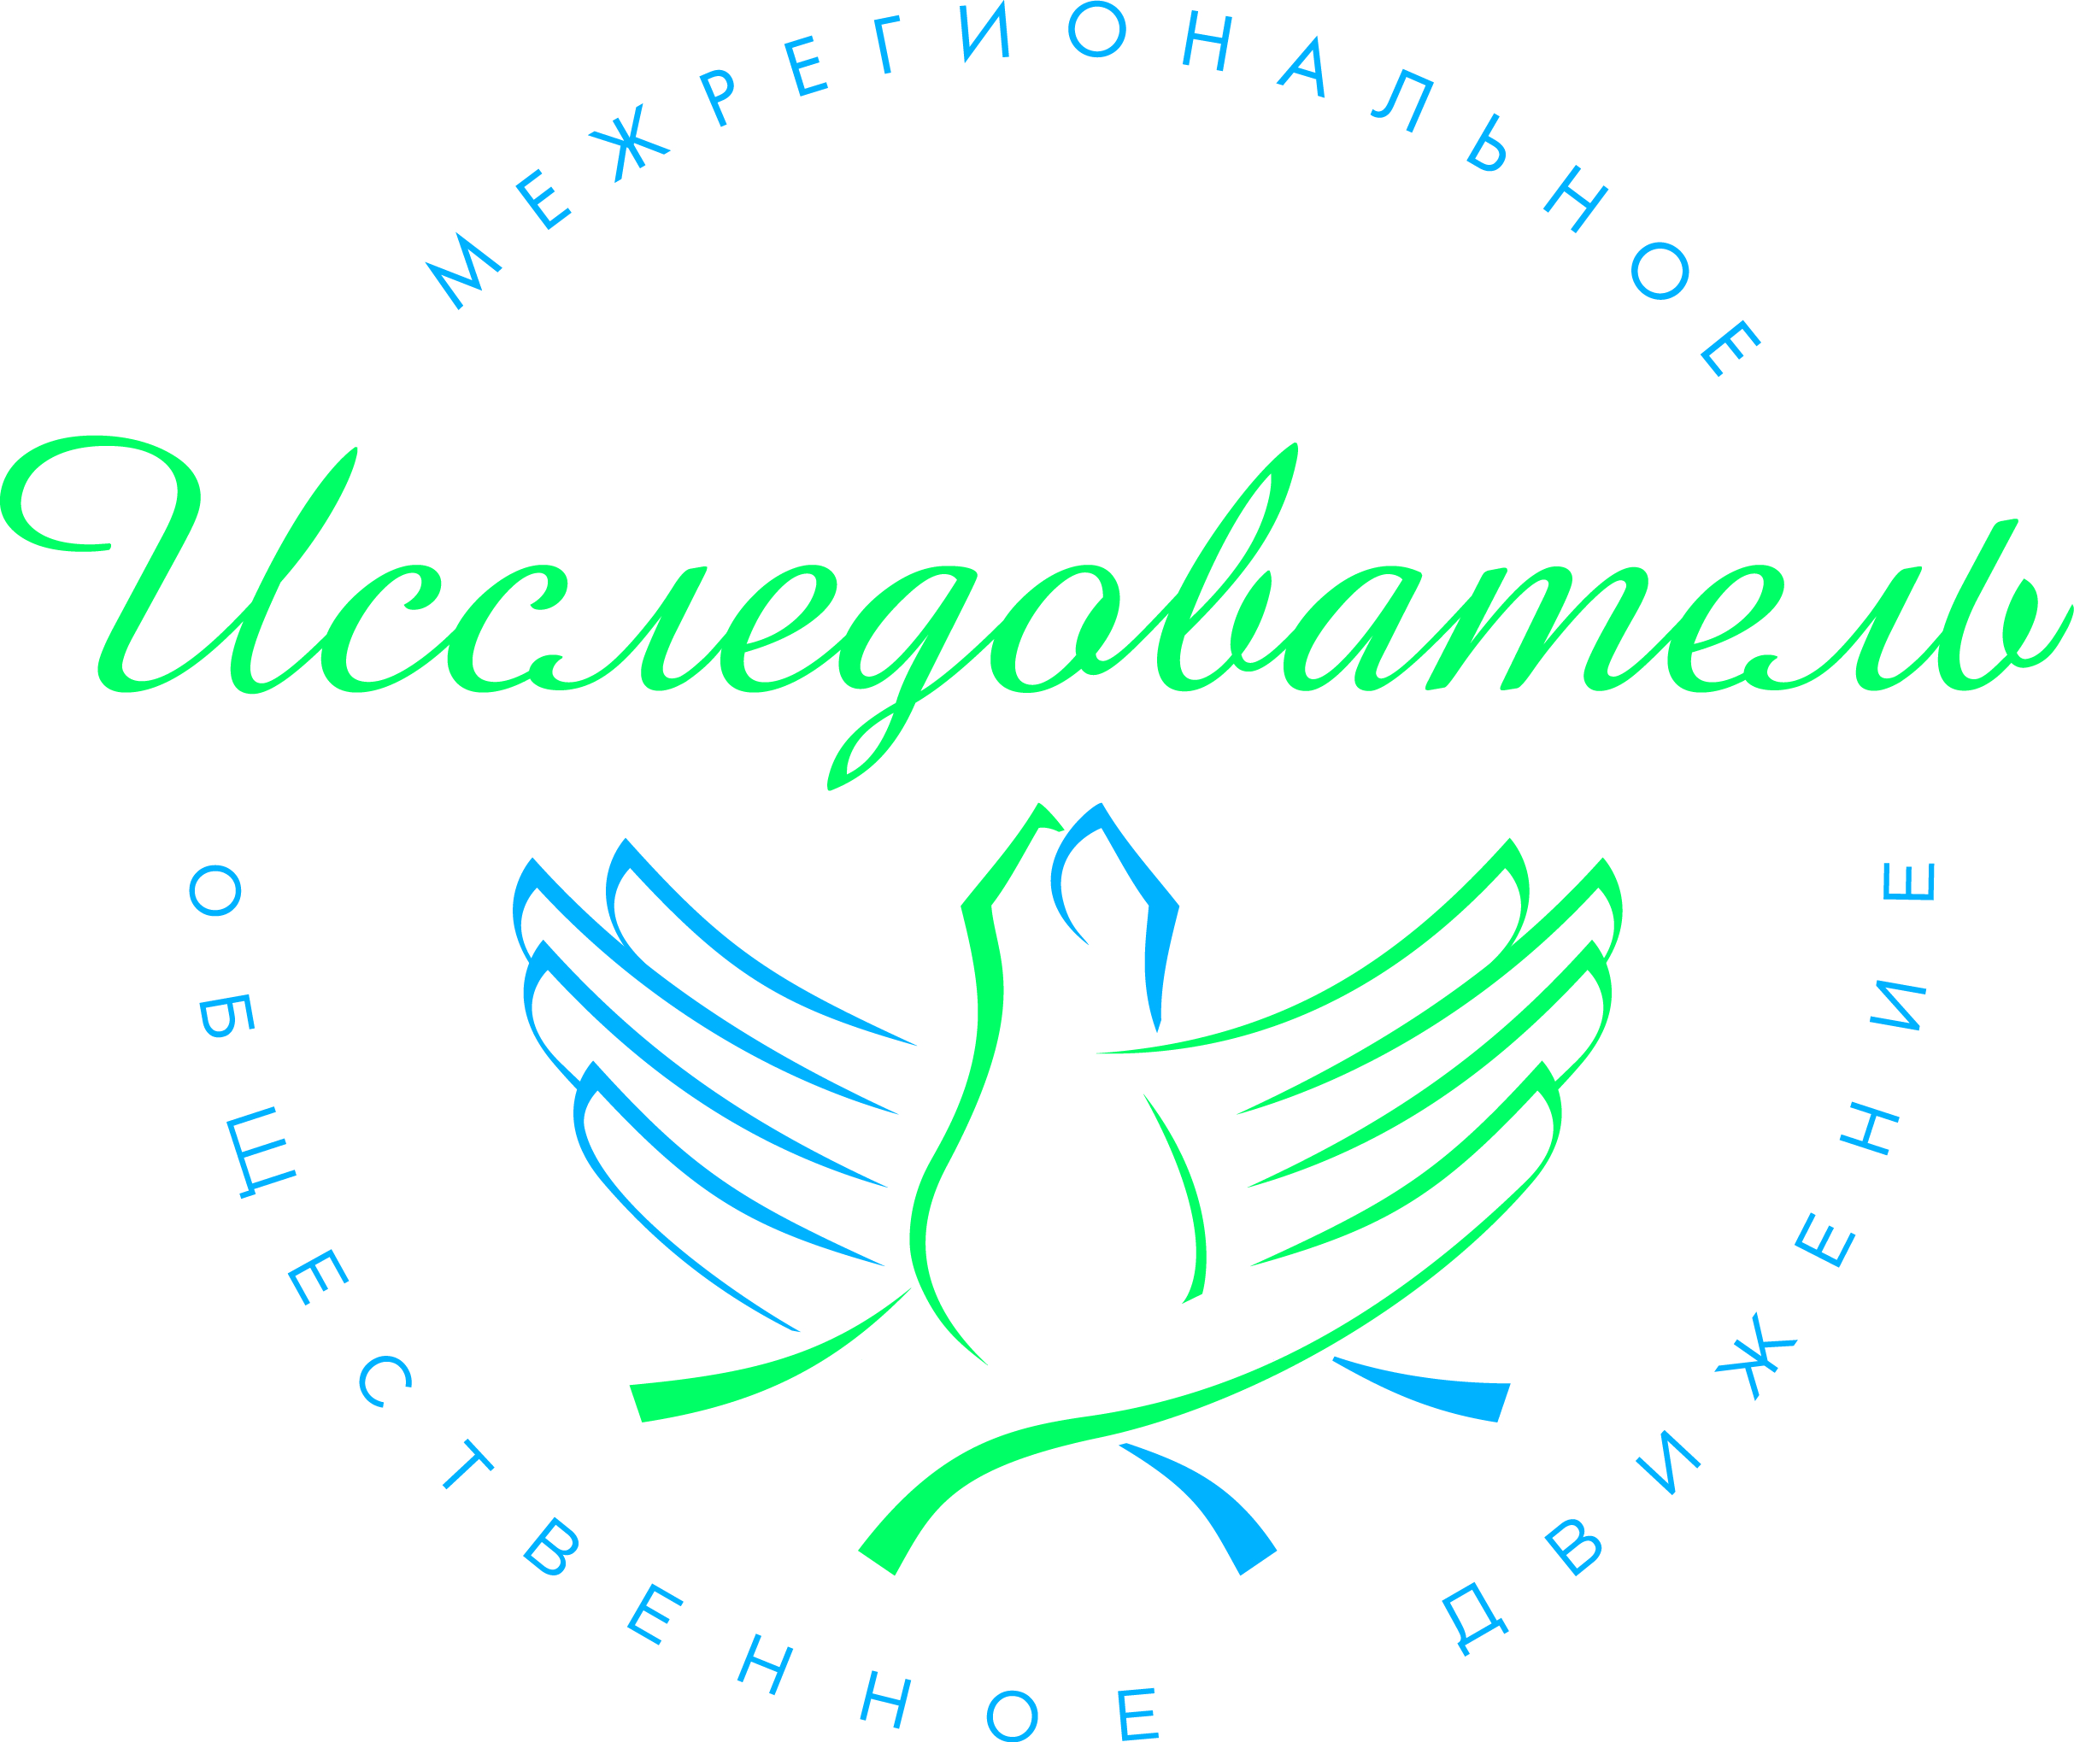 | Министерство образования и науки Республики Татарстан  Татарстанское республиканское отделение  Межрегионального общественного движения творческих педагогов «Исследователь»  Академия наук Республики Татарстан  Центр прикладной педагогики и дополнительного профессионального образования

Положение о VIII Всероссийском конкурсе исследовательских работ учащихся 5–7-х классов «Тропой открытий В.И. Вернадского»

Цель Конкурса: формирование интереса детей к научным знаниям путем освоения способов исследовательской деятельности, овладения специальными знаниями, умениями навыками проектирования в различных предметных областях человеческой деятельности; становление системы методической поддержки исследовательской деятельности и презентации ученических исследовательских работ на основе выделения специфики проведения ученических исследований в этом возрасте и разработки критериев оценки её образовательных результатов.

Руководство Конкурсом
Учредителем Конкурса является Межрегиональное общественное движение творческих педагогов «Исследователь» (https://www.oodi.ru).
Организатором Конкурса в Татарстане является Совет Татарстанского республиканского отделения Межрегионального общественного движения творческих педагогов «Исследователь».

Научно-методическое и экспертно-консультативное сопровождение Конкурса осуществляет Центр прикладной педагогики и дополнительного профессионального образования ОСП «Институт прикладных исследований Академии наук Республики Татарстан».

Руководит проведением конкурса Оргкомитет. Для организации экспертизы работ обучающихся Оргкомитет формирует Экспертный совет, в который привлекаются эксперты по соответствующим направлениям Конкурса.
Информационное сопровождение Конкурса осуществляет Центр прикладной педагогики и дополнительного профессионального образования ОСП «Институт прикладных исследований Академии наук Республики Татарстан» на сайте: http://www.antat.ru/ru.
Предметом рассмотрения на Конкурсе являются учебно-исследовательские работы школьников 5–7-х классов. В процессе выполнения исследовательской работы учащийся знакомится с проблематикой области исследования, овладевает навыками экспериментальной работы, получает собственные данные, готовит публичную презентацию проделанной работы.

Участие в конкурсе:
В Конкурсе могут принять участие школьники 5–7-х классов (авторами работ могут быть отдельные юные исследователи, а также авторские коллективы). Работы могут быть представлены общеобразовательными школами, лицеями, гимназиями, учреждениями дополнительного образования детей, другими организациями, а также авторами лично.

Конкурс проводится в 2 тура:

На I тур Конкурса принимаются исследования, включающие этапы методически корректной опытной или экспериментальной работы, обработки, анализа и интерпретации собранного материала, имеющие литературный обзор по выбранной теме. Тематика исследований не ограничивается. Объект исследований должен быть локализован (конкретная деревня, долина, водоем, гора, городище, архитектурный комплекс, литературное произведение, определенный социум, психологическая проблема и пр.).
Участники должны обучаться в 5–7-х классах общеобразовательных учреждений (подтверждается справкой). Также в Конкурсе могут принять участие учащиеся 4-х классов, которым на момент проведения II тура Конкурса исполнилось 11 лет.

В рамках конкурса работают 3 секции:
Естественнонаучные науки
- География
- Химия
- Ботаника
- Зоология
- Охрана природы
- Экология
- Биология
- Защита растений
- Физика
- Математика

Технические науки
- Информатика
- Робототехника
- Архитектура
- Геомеханика
- Геофизика
- Пищевые технологии и кулинария
- Создание машин и механизмов
- Машиноведение
- Механика
- Создание приборов и инструментов
- Нанотехнологии

Гуманитарные науки
- Народная культура
- Педагогика
- Психология, мой профессиональный выбор, самоопределение
- Гигиена
- Искусство
- Литература
- Лингвистика (иностранный язык)
- История
- Региональное краеведение
- Религия вчера и сегодня
- Археология
- Русский язык
- Экономика
- Профориентация
- Здоровый образ жизни

В зависимости от количества и тематики работ при проведении конференции могут быть выделены тематические подсекции. Не допускается выделение секций по предметному признаку. Не допускается перевод обучающихся этого возраста на секции Чтений им. В. И. Вернадского.

Порядок проведения конкурса
I тур (заочный) - с 12 января 2024 г. по 20 февраля 2024 г.
Участники конкурса до 20 февраля 2024 г. включительно представляют в Оргкомитет Конкурса в электронном виде на адрес: vernadsky.tat@mail.ru (в теме электронного письма указать «Конкурс Тропой открытий (5-7), секция, ФИО автора») следующие материалы:
- заявку на участие (в формате word) (Приложение 3);
- текст исследовательской работы (Приложение 1);
- квитанция об оплате оргвзноса (скан, фото оплаченной квитанции).

Для каждого участника конкурса и руководителя проекта установлен оргвзнос в размере 400 рублей. Организационный взнос расходуется на проведение экспертной работы и методических мероприятий (подготовка электронного сборника тезисов исследовательских работ), на техническое сопровождение работы секций, подготовку наградного материала.

Оценка работы в 1 туре Конкурса проводится на основе следующих критериев:

- Общая структура работы (обоснование темы с целью и задачами, литературный обзор, методы и методики выполнения работы, описание хода работы, результаты, выводы и заключение);
- Полнота изложения всех разделов работы, четкость и наглядность представления, иллюстрирования;
- Соответствие качества и объема представленного материала цели и задачам работы.

Авторы работ, получивших положительную оценку, а также их руководители приглашаются на II тур регионального этапа Конкурса «Тропой открытий В. И. Вернадского».
II тур регионального этапа VIII Всероссийского конкурса исследовательских работ учащихся 5–7-х классов «Тропой открытий В. И. Вернадского» проводится 2 марта 2024 года в очном формате по адресу: г. Казань, ул.Фикрята Табеева, 4, МБОУ «Многопрофильный лицей №185» Советского района г.Казани.
Регламент выступления с презентацией работ – до 7 мин, обсуждение работы экспертным советом – 3 мин (Приложение 2).
Работы - победители регионального этапа Конкурса делегируются на финальную конференцию, которая проходит в рамках Всероссийских юношеских чтений им. В. И. Вернадского.

Награждение победителей:
Всем участникам высылается сертификат участника регионального этапа VIII Всероссийского конкурса исследовательских работ учащихся 5–7-х классов "Тропой открытий В.И. Вернадского".
Победители и призёры Конкурса награждаются соответствующими дипломами регионального этапа VIII Всероссийского конкурса исследовательских работ учащихся 5–7-х классов "Тропой открытий В.И. Вернадского".
Педагоги, подготовившие участников конкурса, награждаются Благодарственными письмами регионального этапа VIII Всероссийского конкурса исследовательских работ учащихся 5–7-х классов класса "Тропой открытий В.И. Вернадского".

Состав Оргкомитета:
1. Председатель Оргкомитета – председатель Татарстанского республиканского отделения Межрегионального общественного движения творческих педагогов «Исследователь» Уляшева Гульнар Ильфатовна.
2. Заместитель председателя – почетный член Общественной палаты РТ, ведущий научный сотрудник Казанского филиала Федерального научного центра психологических и междисциплинарных исследований, д.п.н., профессор Гильмеева Римма Хамидовна (по согласованию).
3. Секретарь – учитель МБОУ «СОШ № 169» Советского района г.Казани Каримова Фирадия Юлдузовна (по согласованию).
Члены Оргкомитета:
4. Начальник отдела развития дополнительного профессионального образования Министерства образования и науки Республики Татарстан, к.п.н. Шаяхметова Роза Искандеровна (по согласованию).
5. Заведующий Центром прикладной педагогики и дополнительного профессионального образования ОСП «Институт прикладных исследований Академии наук Республики Татарстан», к.п.н., эксперт общественной палаты РТ Салихова Лилия Фануровна.
6. Научный сотрудник Центра прикладной педагогики и дополнительного профессионального образования ОСП «Институт прикладных исследований Академии наук Республики Татарстан» Хаматгалеева Ануза Мидхатовна.
7. Директор МБОУ «Многопрофильный лицей №185» Советского района г.Казани Стахеева Наталья Вадимовна.

Контакты оргкомитета для обращений по вопросам участия в конференции:
e-mail: vernadsky.tat@mail.ru
телефон: 89172626512 Хаматгалеева Ануза Мидхатовна

Реквизиты для оплаты оргвзноса:

ГНБУ «Академия наук РТ»
420111, г.Казань, ул.Баумана, д.20
Тел./факс +7 (843) 292-40-34 / 292-07-62
ИНН 1654008987, КПП 165501001
ОГРН 1021602836441,
р/с 03224643920000001100
Получатель: Министерство финансов РТ
(ГНБУ «Академия наук РТ»
л/с ЛБВ00730022-ИнстИсАН)
Банк: ОТДЕЛЕНИЕ-НБ РЕСПУБЛИКА ТАТАРСТАН БАНКА РОССИИ/ УФК по Республике Татарстан г. Казань
БИК: 019205400

Назначение платежа: ФИО, участие в Конференции «Тропой открытий».

Приложение № 1
к Положению о VIII Всероссийском конкурсе исследовательских работ учащихся 5–7-х классов «Тропой открытий В.И. Вернадского»

Требования к оформлению исследовательских работ

Печатный объём работы не должен превышать: 10 м/п страниц (размер шрифта — 14 пт., межстрочный интервал — 1.5). Работы большего объема отклоняются при технической регистрации. Рекомендуемый (оптимальный) объём работы: текстовая часть — 5 м/п страниц (что соответствует примерно 10000 знакам); иллюстративные материалы — не более 3-х листов формата А4; краткое описание (аннотация) работы — ½ страницы на русском языке (не более 1000 знаков). Файлы с основной текстовой частью рекомендуем предоставлять отдельно от иллюстративного материала (таблицы, фотографии, графики, схемы и пр.).
Не рассматриваются работы, содержащие плагиат; организации, представившие подобные работы вносятся в специальный список и, в дальнейшем, к работам от этих организаций предъявляется особый контроль в ходе регистрации и экспертизы на Конкурсе.
В требования Конкурса не входит обоснование в тексте работы: актуальности, новизны и практической значимости.
К рассмотрению на конкурс принимаются работы на русском и татарском языке.

Приложение № 2
к Положению о VIII Всероссийском конкурсе исследовательских работ учащихся 5–7-х классов «Тропой открытий В.И. Вернадского»

Требования к представлению исследовательских работ на II туре регионального этапа VIII Всероссийского конкурса исследовательских работ учащихся 5- 7 классов "Тропой открытий В.И. Вернадского"

Содержанием II тура регионального этапа VIII Всероссийского конкурса исследовательских работ учащихся 5–7-х классов "Тропой открытий В.И. Вернадского" является защита результатов исследования в формате докладов на секциях. Названия (тематика) и состав секций назначаются Оргкомитетом исходя из количества допущенных к очному туру исследовательских работ. В ходе II тура Конкурса оценка докладов проводится на основе следующих критериев:
- владение материалом предметной области исследования (основными понятиями, их связями) в ходе доклада и ответах на вопросы;
- понимание применяемых методов исследования;
- самостоятельность выполнения работы;
- культура публичного выступления - убедительность, четкость и доступность доклада, удержание внимания аудитории;
- умение продемонстрировать собственный взгляд на проблему, личные мировоззренческие установки;
- культура оформления материалов, ясность и наглядность презентации.
Регламент докладов на секциях:
- Регламент выступления учащихся на очном туре – 7 минут. В течение этого времени участник демонстрирует умение кратко и четко изложить суть своей исследовательской работы.
- Участник может использовать электронную презентацию, демонстрировать иллюстративный материал.
- В обсуждении доклада (3 мин) участвуют члены экспертного совета.

Приложение № 3

к Положению о VIII Всероссийском конкурсе
исследовательских работ учащихся 5–7-х классов
«Тропой открытий В.И. Вернадского»

Заявка участника регионального этапа VIII Всероссийского конкурса
исследовательских работ учащихся с 11 лет до 7-го класса «Тропой открытий В.И. Вернадского»

Название (тема) работы | Секция, направление  (организаторы оставляют за собой право вносить изменения в распределение проектов по секциям) | Полное официальное наименование ОО (в соответствии с Уставом), эл. адрес ОО | Сокращенное название ОО  (для дипломов) | Фамилия, имя, отчество автора  (в групповых проектах указать всех участников проекта) | Класс | Фамилия, имя, отчество руководителя должность, место работы | Телефон и электронный адрес для переписки с оргкомитетом Конкурса

